94年營造業經濟概況調查摘要分析

一、 調查方法概述
為明瞭全國營造業收支、建造工程總值、實際耗用材料總值及固定資產、存貨變動、環保支出等狀況，以了解營造業經營之消長，俾供政府制訂相關政策及各項服務措施參考，並供估算國內營造業生產值之依據，除遇工商及服務業普查年停辦外，均按年辦理「營造業經濟概況調查」(以下簡稱本調查)；本調查採「分層隨機抽樣法」，就我國各縣市從事營造業經主管機關核准登記有案，且於94年底仍繼續營業之綜合營造業、專業營造業及土木包工業，抽選2,500家廠商，於95年6月利用「派員面訪法」辦理，調查資料業已整理完畢，經將統計結果摘述如后。
二、調查結果摘要分析
(一) 94年企業單位數以丙等綜合營造業占46.3%最多，土木包工業占31.1%居次。
94年底之營造業家數共計12,682家，其中以丙等綜合營造業5,874家占46.3%最多，較93年增加56家；土木包工業3,949家占31.1%居次，惟較93年減少455家；而甲等綜合營造業1,586家和乙等綜合營造業1,217家，分別占12.5%及9.6%，僅較93年增加11家及2家。另93年底開放辦理許可登記的56家專業營造業，在94年以前，部分係屬甲、丙等綜合營造業，部分原不屬於營造業，如材料生產業者等，在辦理許可登記後轉入專業營造業(如圖1)。
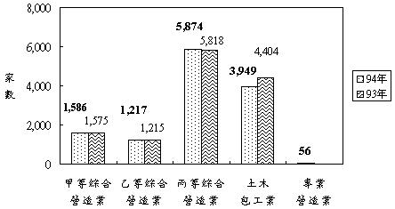
圖1. 營造業之企業單位數－按等級別分
(二)94年平均每企業實際運用資產淨額、營業收入均較93年增加。
94年底營造業平均每企業員工人數為13.1人，較93年的14.9人減少；平均每企業實際運用資產淨額約8,757萬3仟元，較93年8,488萬4仟元增加；平均每企業全年營業收入約3,836萬3仟元，也較93年3,510萬2仟元增加，這應是營造業專業分工化及景氣持續復甦所致(如表1)。
表1. 94年營造業平均經營規模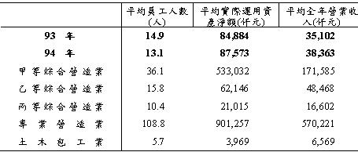
註：專業營造業因登記許可時間尚短，家數不多，宜觀察數年後，較具代表性。
(三) 94年底營造業從業員工之工員(指工程技術工及普通工)人數為職員人數的1.7倍。
94年丙等綜合營造業員工人數6萬1,078人占36.8%居冠，甲等綜合營造業5萬7,182人居次占34.4%，而以專業營造業56家，員工人數6,092人占3.7%最少(如表2)。
表2. 94年營造業從業員工人數分配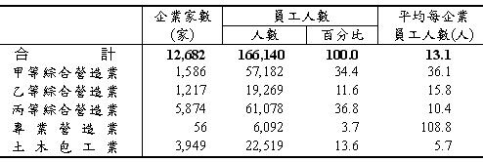
若按各職類員工觀察，工程技術工、普通工等工員計10萬2,411人，占61.6%為最多；而專門技術人員、管理及佐理人員的職員計6萬253人占36.3%，自營作業者及無酬家屬工作者3,477人占2.1%。其中專業營造業職員占66.6%明顯高於工員之33.4%，甲等綜合營造業職員與工員所占比例相近，而其他等級別皆以工員所占比例較高，尤以土木包工業工員占70.5%最高(如圖2)。
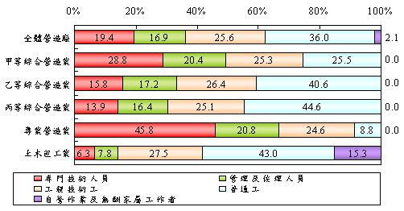
圖2. 營造業從業員工人數結構
(四) 94年平均每企業全年勞動報酬較93年略降。
就勞動報酬支出項目觀察，直接及間接參與工程施工之人工成本支出752億6,571萬2仟元，占74.5%最多，職員薪給(即薪資支出)202億8,118萬2仟元，占20.1%次之(如表3)。
表3. 94年營造業全年勞動報酬支出結構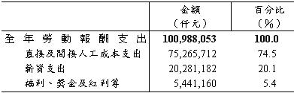
就等級別觀察，專業營造業平均每企業全年勞動報酬達1億1,131萬4仟元居冠，其次為甲等綜合營造業3,270萬7仟元，而以土木包工業最少，僅138萬5仟元。與93年相較，各級營造業平均每企業全年勞動報酬皆呈下降，尤以丙等綜合營造業減少16%最多，其餘等級降幅皆不逾6%(如表4)。
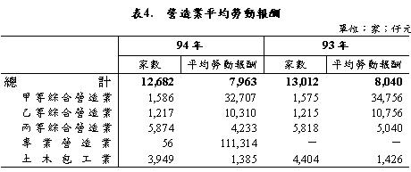
註：94年新增「專業營造業」
(五) 94年全年收支總額均較93年增加，大型營造業轉包比例明顯提高。
94年營造業全年收入總額為5,009億2,020萬元，較93年4,689億1,158萬6仟元增加。若按等級別觀察，以甲等綜合營造業2,846億5,931萬3仟元，所占的56.8%最高，土木包工業260億1,025萬9仟元，占5.2%最低。就平均每企業收入總額來看，以專業營造業5億9,416萬8仟元最高，其次為甲等綜合營造業1億7,948萬3仟元，以土木包工業658萬7仟元最低(如表5)。
表5. 94年營造業全年各項收入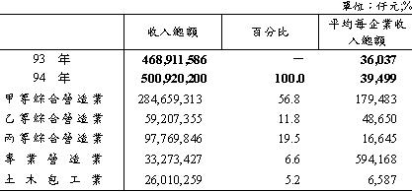
註：94年新增「專業營造業」
就收入結構觀察，營造業之營業收入（扣除發包工程款）4,865億1,322萬6仟元，占收入總額之97.1%，與93年相當，而非營業收入144億697萬4仟元，占收入總額2.9%。收入總額中以承包工程收入（含發包工程款）為最主要之收入來源。在各等級營造業轉發包工程款對收入總額的比例中，以甲等綜合營造業占110.1%最高，而以土木包工業占9.0%最低。與93年相較，甲等綜合營造業轉包比例明顯提高（93年為87.1%），足見近年在考量經營效率及節省成本的因素下，廠商逐漸改變了企業的經營模式(如表6)。
表6. 94年營造業全年各項收入結構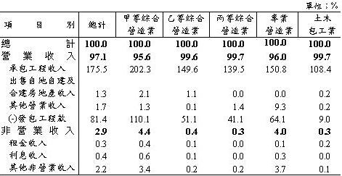
註：表中”0.0”表示該比率小於0.05之意
94年營造業全年各項支出總額為5,297億6,343萬3仟元，較93年增加。按等級觀察，以甲等綜合營造業3,124億1,154萬元，占59.0%為最多，土木包工業237億7,065萬6仟元占4.5%最低。與93年比較，甲等及乙等綜合營造業金額皆呈增加；丙等綜合營造業及土木包工業金額則下降(如表7)。
表7. 營造業全年各項支出總額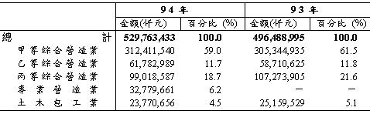
註：94年新增「專業營造業」
就支出結構觀察，營業支出為5,126億9,502萬3仟元，占全年支出總額之96.8%，與93年相當；非營業支出170億6,841萬元占3.2%。甲等綜合營造業營業支出之比例略低於其他營造業。各等級營造業皆以營建材料耗用價值支出最多，皆占全年支出總額五成以上；其次為勞動報酬，所占比例介於16.6%～25.1%之間。近年來營建材料耗用價值總額遞增，而勞動報酬支出總額卻持平，主因與施工方法的改變有關，如部分施工方法以機械替代人工，使得材料耗用增加，勞動報酬支出減少(如表8)。
表8. 94年營造業全年各項支出結構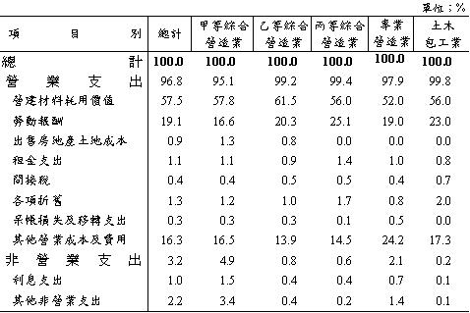
註：.表中”0.0”表示該比率小於0.05之意
(六)94年營造業實際運用資產結構，以流動資產占75.6%最高
表9. 94年底營造業實際運用資產淨額結構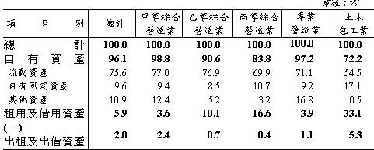
註：.表中”0.0”表示該比率小於0.05之意
就實際運用資產淨額結構觀之，有96.1%為自有資產，其中流動資產占75.6%為最高。以等級別分析，甲等綜合營造業及專業營造業實際運用資產淨額大部分屬於自有資產分占98.8%及97.2%，而土木包工業自有資產比例僅占72.2%。與93年相較，營造業實際運用資產淨額結構無顯著變動，而各等級營造業觀察與93年相較有些許差異(如表9)。
(七) 94年生產總額較93年略升。
就等級別觀察，以甲等綜合營造業生產總額3,129億4,749萬7仟元占56.6%為最高，土木包工業264億7,235萬1仟元占4.8%最低。與93年相較，除了乙等綜合營造業生產總額提高外，其他營造業皆減少。乙等綜合營造業之生產總額提高，主要原因有二，一為乙等綜合營造業在內政部營建署推動城鄉風貌示範計劃中，較易深入各縣市，且所承包相關工程較多；二為因營造業法及評鑑辦法之執行關係，讓原有資格身為甲等的乙等綜合營造業，被迫仍留在乙等有關。 (詳見表10)
表10. 營造業生產總額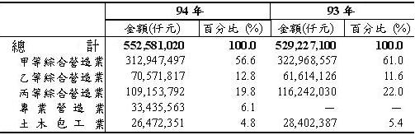
註：
- 94年新增「專業營造業」
- 生產總額＝營業收入＋由顧客及營建同業提供材料估計價值＋年底在建承包工程及自地自建合建房屋施工成本價值－年初在建承包工程及自地自建合建房屋施工成本價值－出售房地產土地成本
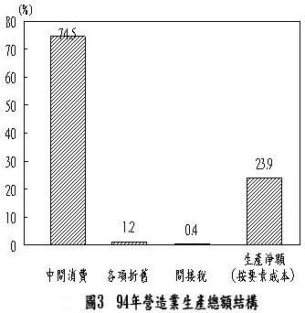
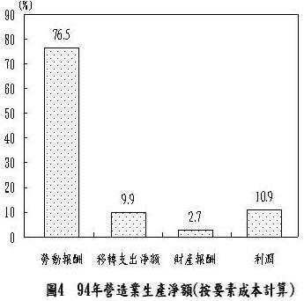
(八)94年全年施工價值較93年增加，甲等綜合營造業約占五成七居冠。
營建工程施工價值係指營造業實際施工之工程總價值，包括自行出資興建或合建房屋出售之工程價值、零星修理改良之工程收入、承包工程收入，但不包括分包予同業之工程。94年營造業全年營建工程施工價值為5,442億7,674萬7仟元，較93年增加，其中以甲等綜合營造業3,091億5,141萬3仟元，占56.8%為最多，土木包工業264億2,461萬2仟元，占4.9%最低。(如表11)。
表11. 全年各項工程施工價值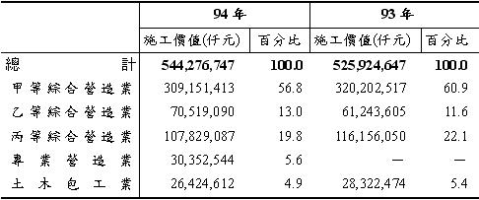
註：94年新增「專業營造業」
(九)94年存貨及存料週轉率為108.10%，較93年增加。
94年底營造業存貨及存料價值(指存料、建築用地及在建承包工程及自地自建合建房屋施工成本價值之和)為4,500億6,413萬2仟元。因景氣持續好轉營造業營業收入增加，且存料大幅減少，94年存貨及存料週轉率為108.1%，較93年增加；就各等級別分析，其中以土木包工業1014.3%最高，甲等綜合營造業的75.2%最低，存貨及存料週轉率隨營造業規模成反比，營造業規模越大，其存貨及存料週轉率越低(如表12)。
表12. 營造業存貨及存料周轉率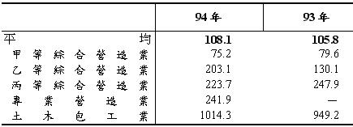
註：
- 存貨及存料周轉率＝營業收入÷存貨及存料價值×100%
- 94年新增「專業營造業」
(十)94年流動比率以土木包工業242.9%最高；負債比率則以甲等綜合營造業77.9%最高。
就流動比率分析，以土木包工業242.9%最高，其次為專業營造業的120.6%，以丙等綜合營造業111.6%最低；負債比率則以甲等綜合營造業77.9%最高、丙等綜合營造業77.8%次之，土木包工業41.7%最低；固定資產適合率以丙等綜合營造業的54.1%最高，甲等綜合營造業的32.3%最低；而自有資本率則是以土木包工業的45.9%最高，甲等綜合營造業24.5%最低。與93年相比，土木包工業流動比率及自有資本率明顯增加(分別由209.6%增至242.9%、37.5%增至45.9%)，其他等級別之財務結構差異不大(如表13)。
表13. 營造業財務結構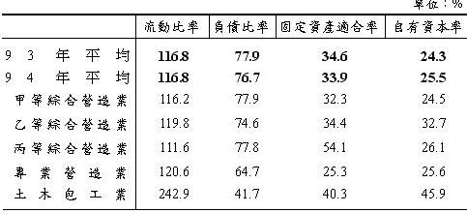
註：1.流動比率＝流動資產÷流動負債×100%
負債比率＝負債總額÷資產總額×100%
固定資產適合率＝固定資產淨額÷（淨值總額+長期負債）×100%
自有資本率＝實收資本÷資產總額×100%
2.94年新增「專業營造業」
(十一)94年營造業純益率較93年略升。
94年營造業純益率由93年的2.8%略升為2.9%，其中乙等及丙等綜合營造業之純益率，分別由0.7%增加至3.9%及由2.4%增加至4.1%，至於甲等綜合營造業則由2.8%下降至1.5%，土木包工業則由9.0%下降至7.9%，主要因臺北市之甲等綜合營造業及東部地區之土木包工業利潤減少所造成的影響。另就圖5來看，甲等及乙等綜合營造業之純益率於91年呈現虧損，而丙等綜合營造業及土木包工業不會有虧損，係其在於營造工程大部分皆由甲等綜合營造業承包，依目前狀況承包工程者皆有虧損，且營造工程是層層分包、層層負責，丙等綜合營造業及土木包工業其下層分包者，不會做虧本生意，故少有虧損的情形所致(如表圖3)。
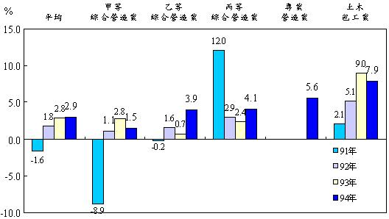
圖5. 營造業純益率比較
(十二)94年勞動裝備率提高，致使勞動生產力增加
若以平均每員工實際運用資產淨額來表示勞動裝備率，藉以衡量勞動資本密集度。94年營造業勞動裝備率為668萬5仟元，較93年569萬6仟元為高；其中甲等綜合營造業之勞動裝備率為1,478萬4仟元為最高，蓋因甲等綜合營造業之資產運用較為密集，而其他營造業則多屬勞力較密集之小規模企業，與93年相較各等級營造業勞動裝備率皆上升(如表14)。
表14. 營造業勞動裝備率
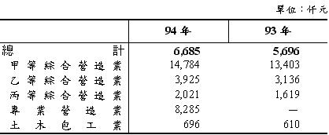
註：1.94年新增「專業營造業」
2.勞動裝備率=平均每員工實際運用資產淨額
若以平均每員工生產總額來表示勞動生產力，則94年營造業之勞動生產力為332萬6仟元，較93年之272萬9仟元明顯上揚；各等級營造業中以甲等綜合營造業之勞動生產力547萬3仟元與專業營造業548萬8仟元居冠，其餘依次為乙等綜合營造業，丙等綜合營造業，土木包工業，由於勞動裝備率提高，致使各等級營造業勞動生產力皆較93年增加(如表15)。
表15. 營造業勞動生產力
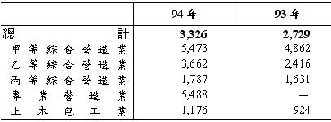
註1.94年新增「專業營造業」
2.勞動生產力=平均每員工生產總額
(十三)94年資本生產力、實際運用資產獲利率皆較93年略增。
若依全年生產總額與實際運用資產淨額之比例，表示資本生產力，則94年營造業資本生產力為49.8%，較93年的47.9%增加，且其隨營造廠等級成反比，以土木包工業之資本生產力168.9%為最高，甲等綜合營造業僅37.0%為最低(如表16)。
表16. 營造業資本生產力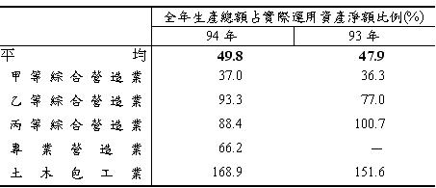
註：94年新增「專業營造業」
若依全年利潤占實際運用資產淨額之比例，表示實際運用資產獲利率，則94年營造業實際運用資產獲利率為1.3%，較93年的1.2%略升，其中以土木包工業之實際運用資產獲利率13.1%最高，而以甲等綜合營造業之0.5%最低。與93年相較，甲等綜合營造業較去年衰退近一半，乙等綜合營造業則由93年之0.5%增加為3.1%(如表17)。
表17. 營造業實際運用資產獲利率
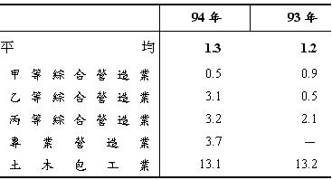
註：1.實際運用資產獲利率=全年利潤/實際運用資產
2.94年新增「專業營造業」
三、結語
近年來經濟景氣持續好轉，帶動房地產興建的熱潮，一掃SARS前的陰霾，加上政府持續推動如污水下水道建設、M台灣計畫－寬頻管道建置、城鄉風貌示範計畫等各項大型公共建設，對營造業景氣頗有助益，進而改善了營造業經營的體質，此可由94年前揭各項指標優於93年獲得佐證，目前各項公共建設仍賡續進行，未來幾年營造業榮景應是可以期待。

